ЧЕМ ОПАСНА ТОЛПА
Массовые скопления людей на праздничных гуляньях, концертах, спортивных соревнованиях всегда являются источником повышенной опасности. Толпа – одно из наиболее опасных явлений городской жизни. Поддавшись влиянию толпы, даже нормальные и законопослушные граждане могут поступать агрессивно.
Пока тысячи людей соблюдают установленный порядок поведения, ситуация остаётся относительно безопасной. Однако, любая неожиданность (драка, запуск пиротехники, громкий крик), опасность (пожар, взрыв, стрельба) или просто какое-либо препятствие на пути толпы могут спровоцировать панику и давку. Остановить возбуждённых людей и управлять их действиями очень трудно, практически невозможно.
Вот почему так важно знать, как правильно вести себя в толпе, чтобы не стать её жертвой.
ОСНОВНЫЕПРАВИЛА ПОВЕДЕНИЯ В ТОЛПЕ:
- придерживайтесь общей скорости движения;
- не толкайтесь, не напирайте на идущих впереди;
- не идите против толпы;
- возможные толчки сзади и сбоку сдерживайте согнутыми в локтях и прижатыми к телу руками. Кулаки направьте вверх, чтобы защитить грудную клетку; можно сцепить ладони в замок перед грудью;
- при необходимости – пересечь толпу. Делать это надо по диагонали;
- не смотрите в глаза людям в толпе;
- старайтесь видеть всю ситуацию в целом, не фокусируясь на отдельных деталях.
Оказавшись в месте проведения массового мероприятия, не стремитесь попасть на самое лучшее место – туда, где больше всего народу. Помните – никакое зрелище не компенсирует возможные неудобства и травмы.
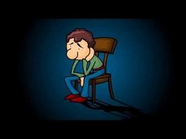
ЗАРАНЕЕ ОБРАТИТЕ ВНИМАНИЕ НА ПУТИ ВОЗМОЖНОЙ ЭВАКУАЦИИ! Не оставляйте без внимания заборы, лестницы, дворы, окна, запасные выходы и маршруты. В случае опасности важно успеть устремиться к выходу прежде, чем толпа придёт в движение. ОСТЕРЕГАЙТЕСЬ СТЕН, УЗКИХ ДВЕРНЫХ ПРОЁМОВ И ПРОХОДОВ!
Если вы поняли, что неизбежно попадёте в давку, снимите с себя длинную, слишком свободную или оснащённую металлическими деталями одежду, а также всё, что может сдавить шею – шарф, галстук, медальон на шнурке, нательный крест на цепочке, любые драгоценности и бижутерию. Максимально освободите карманы, так как практически любой твёрдый предмет при огромном давлении в середине толпы способен нанести серьёзную травму не только вам, но и окружающим людям.
Если толпа уже набрала силу, разумнее выждать, пока основной поток схлынет. Устремляться в узкие проёмы в этом случае допустимо лишь в случае пожара и задымления.
ЕСЛИ ВЫ ОКАЗАЛИСЬ В ПЛОТНОЙ ТОЛПЕ. ПОСТАРАЙТЕСЬ ПОСКОРЕЕ ВЫБРАТЬСЯ ИЗ НЕЁ. ПЕРЕКАТЫВАЯСЬ ИЛИ ПОЛЗЯ ПО-ПЛАСТУНСКИ, ПРОБИРАЙТЕСЬ К МЕНЕЕ ЗАБИТОМУ МЕСТУ! Если есть возможность, сядьте на плечи кому-либо из взрослых.
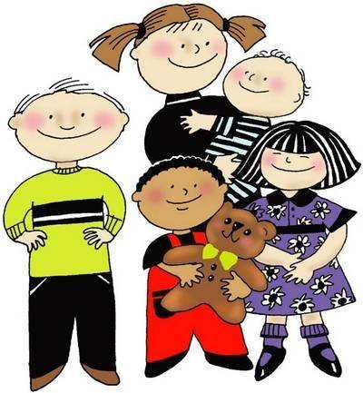

(Материал взят из книги Соколовой О. В. «Правила поведения в опасных ситуациях)

